QUESTÃO

Em uma loja de artigos para festa os chocolates são vendidos por quilo.
A figura abaixo mostra o peso de alguns chocolates.

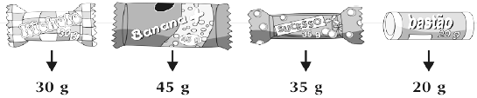

Analise o peso de cada chocolate, e assinale qual das balanças está correta.

(A)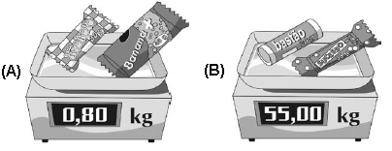
(B)
(C)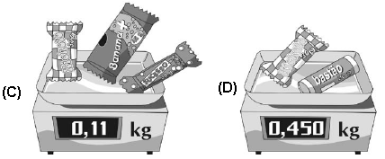
(D)

GABARITO: C

